Bewerbungsmaterial Tirol radelt zur Arbeit

Betreff: Jetzt für (Name Betrieb) bei „Tirol radelt zur Arbeit“ mitradeln!
Wir von (Name Betrieb) radeln dieses Jahr gemeinsam bei Tirol radelt zur Arbeit mit, sammeln Radel-Tage und motivieren uns gegenseitig für mehr Bewegung! Vom 1. Mai bis 30. Juni 2024 wollen wir alle mindestens 10 Tage zur Arbeit radeln – denn radeln ist nicht nur gesund und schont die Umwelt, sondern steigert die Konzentrationsfähigkeit und mindert Stress! Sei auch mit dabei!
Mitmachen geht ganz einfach:
- Registriere dich unter (individuellen Veranstalter-Link einfügen), wenn du noch kein Tirol radelt Profil hast oder logge dich unter (individuellen Veranstalter-Link einfügen) mit deinen bestehenden Daten ein, schon radelst du bei (Name Betrieb) mit!
- Lade dir die kostenlose „Österreich radelt“-App herunter oder melde dich am Computer unter radelt.at an.
- Melde dich bei der Aktion „Tirol radelt zur Arbeit“ in deinem Profil an.
- Radel in die Arbeit und bestätige in deinem Profil, an welchem Tag du zur Arbeit geradelt bist oder kategorisiere deine Radfahrt unter „Arbeit“.
Alle deine geradelten Tage zählen automatisch zu (Name Betrieb) mit dazu und gemeinsam können wir uns im Wettbewerb mit anderen Unternehmen messen! Wie viele Tage schaffst du es, im Mai und Juni zu radeln?
Radeln und gewinnen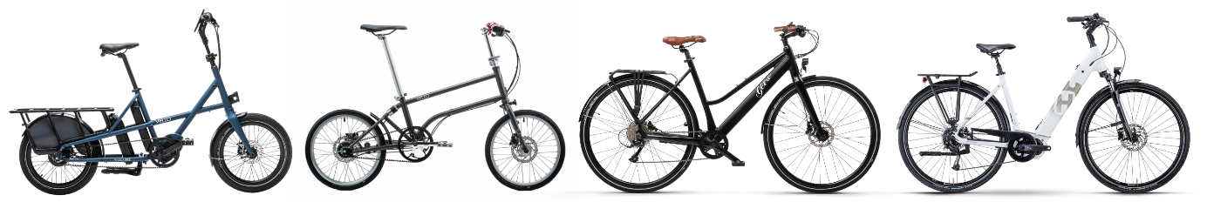
Für noch mehr Motivation gibt es bei Österreich radelt zur Arbeit verschiedene Preise zu gewinnen. Der Hauptpreis ist das VELLO SUB, ein E-Cargo Bike. Außerdem gibt es ein Geero E-Bike, ein Husqvarna E-Bike, VELLO Falträder so wie einen Radservice-Tag für deinen Betrieb zu gewinnen. Alle weiteren Gewinnspiele findest du unter: radelt.at/gewinnen
------------------------------ Platz für eigenes Gewinnspiel -------------------------------------
Du bist bereits radbegeistert oder willst es dieses Jahr werden? Dann sei bei der größten Radel-Challenge Österreichs mit dabei und motiviere auch deine Kolleginnen und Kollegen! Jede Radfahrt zählt!

